脑 护 通
脑护通

让受限表达患者通过分层选择，把需求清晰、可靠、可追溯地送达护理端。
演示范围
当前版本用于展示交互流程和安全机制。页面中的床位、护理需求和事件均为虚构演示数据，不用于医学诊断或真实临床处置。

版本 | Demo v1.0
发布日期 | 2026 年 7 月

BRAIN CARE DEMO

产品定位
面向受限表达场景的需求表达与护理任务闭环
一句话理解
患者通过分层候选项表达需求，系统对每一步置信度进行安全判断，再将完整意图链路交付护理端处理。

当前 Demo 解决什么问题
01 表达更具体  通过三层选择，把“我不舒服”逐步澄清为可执行护理需求。 | 02 结果更稳妥  低置信度拒绝、中间区间二次确认，高置信度正常接受。
03 任务可追踪  护理端查看床位、需求、来源、优先级、状态和确认链路。 | 04 流程可扩展  后续可接入真实 SSVEP 分类器、数据库以及 AI 动态引导选项。

端到端演示流程
1  选择类型  疼痛、呼吸、饮水、体位 | 2  逐层澄清  确认部位、时效或具体诉求 | 3  安全确认  逐层判断置信度 | 4  任务闭环  创建、接单、完成并留痕

适合展示的场景
- 脑机接口、无障碍交互、智慧病房和护理信息化方案演示。
- 客户需求沟通、概念验证、比赛答辩及内部产品评审。
- 在接入真实硬件前，先验证患者表达和护理处理流程。

BRAIN CARE DEMO

患者端：分层表达
大尺寸候选项适合注视目标，也支持点击和数字键完成当前 Demo 操作
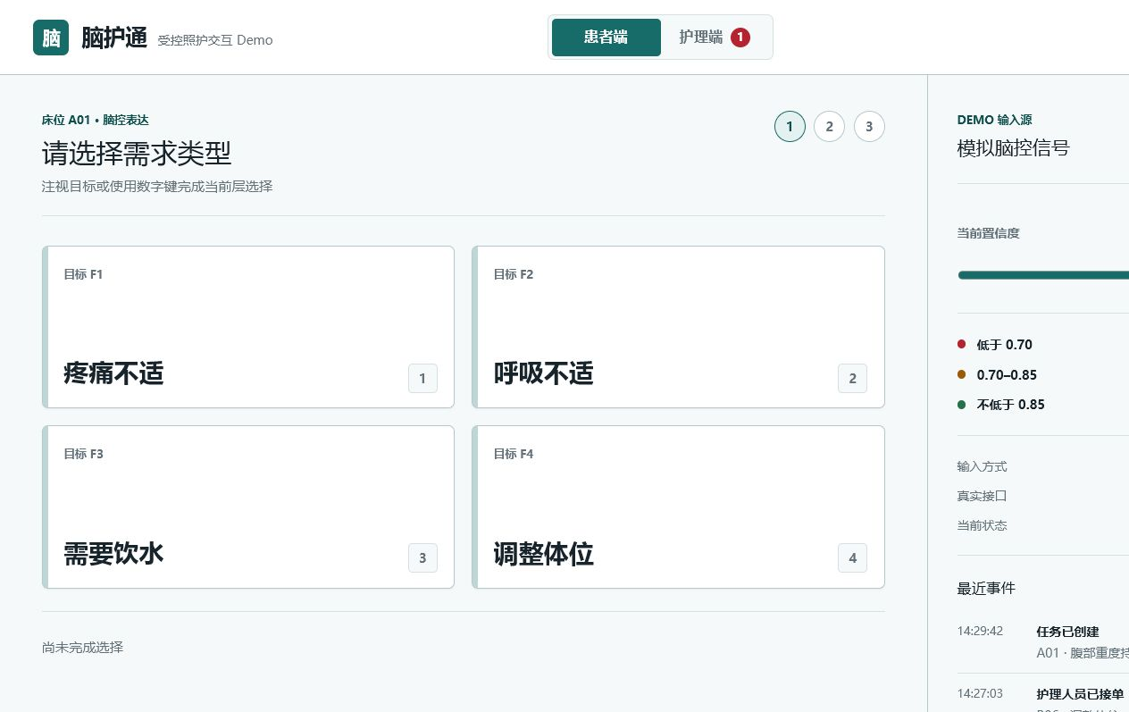
患者端首页：一级需求选择与模拟脑控信号面板

演示操作
1  选择需求  选择疼痛不适等一级分类 | 2  确认细节  继续选择部位和程度 | 3  查看链路  核对三层结果及置信度 | 4  发送需求  确认后进入护理任务队列

真实设备接入方式
当前使用点击或数字键模拟 SSVEP 分类结果。未来真实分类器只需把候选项编号与置信度提交到相同接口，页面和护理流程无需重做。

BRAIN CARE DEMO

置信度安全机制
置信度用于判断本次脑控选择是否足够可靠，不代表医学诊断结论
置信度区间 | 系统动作 | 患者体验 | 目的
低于 0.70 | 拒绝输入 | 保持当前页面，可重新选择 | 避免明显不可靠输入
0.70 至 0.85 | 再次确认 | 显示待确认候选项 | 降低误触发风险
不低于 0.85 | 正常接受 | 进入下一层或最终确认 | 兼顾效率与可靠性

整体可靠度
最终页面展示三层置信度，例如 0.91 / 0.88 / 0.93。整体可靠度取其中最低值 0.88，避免某一层较弱结果被平均值掩盖。

安全边界
- 置信度只衡量分类器对候选项的确定程度，不判断患者病情。
- 护理任务的最终执行由护理人员确认，系统不自动进行医学处置。
- 未来接入 AI 时，AI只生成受控引导选项，不能修改脑控阈值或替代人工确认。

BRAIN CARE DEMO

护理端：任务闭环
护理人员在同一页面查看需求、置信度链路、优先级和处理状态
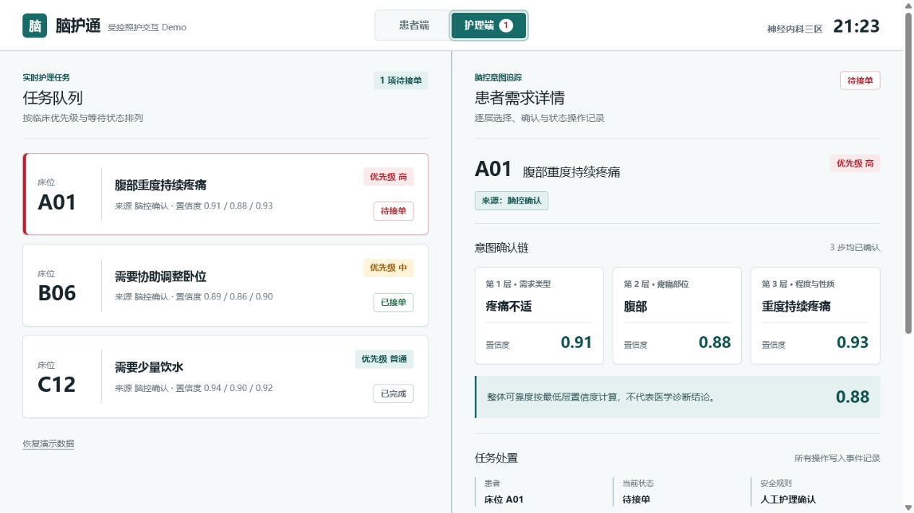
护理端：任务队列与患者需求详情

护理端可见信息
A 任务摘要  床位、需求内容、来源和优先级。 | B 意图链路  每层选择结果及对应置信度。
C 处理状态  待接单、已接单、已完成。 | D 事件记录  任务创建和状态变化均保留时间记录。

状态约束
任务按照“待接单 → 已接单 → 已完成”顺序推进。非法跳转会被后端拒绝，避免界面状态与实际流程不一致。

BRAIN CARE DEMO

当前边界与升级路线
本版本先验证流程，再按项目阶段逐步接入真实能力

当前版本说明
输入信号 | 点击或数字键模拟脑控选择；真实 SSVEP 分类器接口已预留。
数据存储 | 任务和事件保存在服务进程内存中；重启服务后恢复默认演示数据。
身份权限 | 当前公开 Demo 未接入登录和角色权限，仅可使用虚构演示数据。
临床用途 | 当前版本不用于诊断、治疗建议或真实临床处置。

建议升级顺序
1  动态引导  AI根据已选分类生成受控二级选项 | 2  真实脑控  接入 SSVEP 分类结果和设备状态 | 3  持久化  数据库、登录、权限和审计日志 | 4  系统集成  对接护理工作站或院内任务系统

AI升级原则
- 固定一级安全分类，AI只生成简短、互斥、可回退的二级引导选项。
- 紧急求助等关键入口保持固定，不依赖 AI 在线状态。
- AI调用失败时自动使用预设选项，不阻断患者表达。
- 护理人员保留最终确认权，AI不自动诊断、接单或执行任务。
客户演示建议
建议按“患者端完成三层选择 → 查看最终置信度 → 发送需求 → 切换护理端接单并完成”的顺序演示，完整流程约 3 分钟。

